ข้อมูลศูนย์จัดการศัตรูพืชชุมชนตำบลหนองปลิง

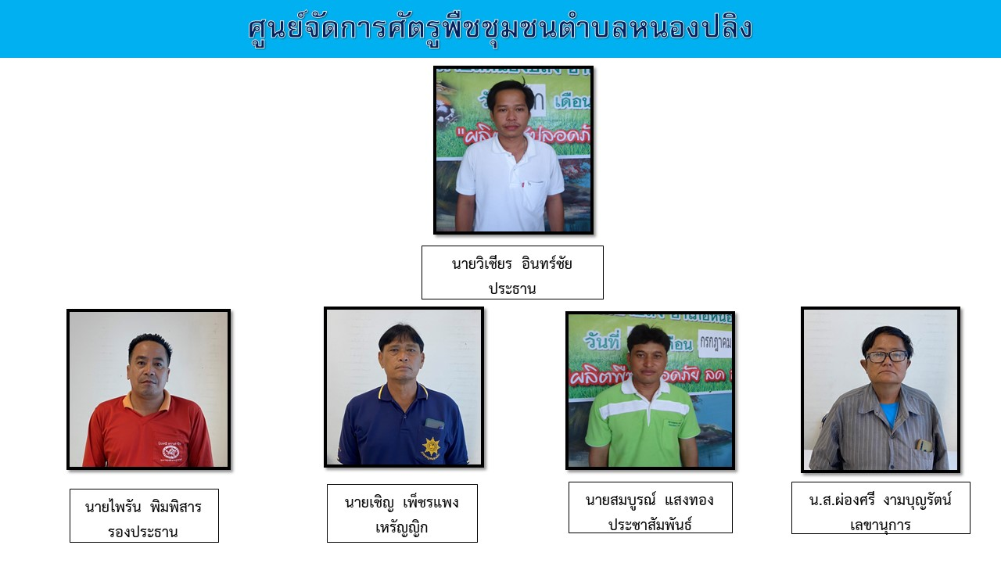
ประธาน นายวิเชียร อินทร์ชัย
ที่ตั้ง ม. 4 ต.หนองปลิง อ.หนองแค จ.สระบุรี
พื้นที่ ศจช. 47P x = 694234 y = 1588638

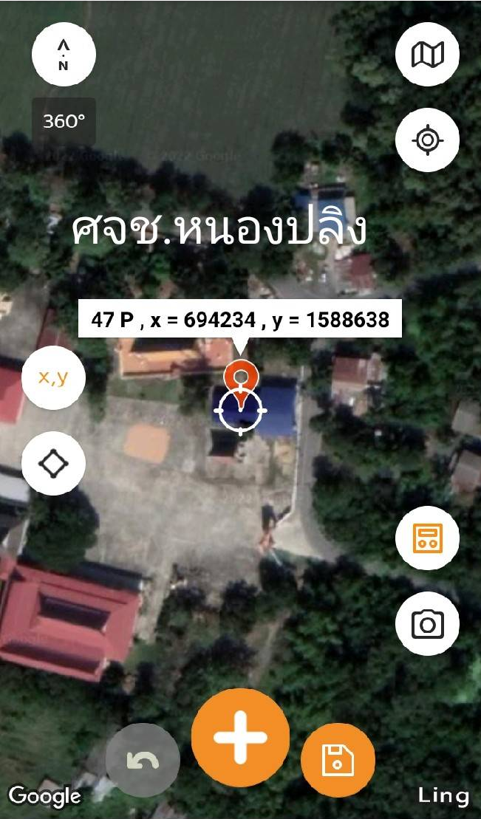

● กิจกรรมของ ศูนย์จัดการศัตรูพืชชุมชน
1.วางแผนและขับเคลื่อนการปฏิบัติงานของกลุ่ม
2. ประสานงานกับหน่วยงานที่เกี่ยวข้อง
3. ร่วมจัดทำข้อมูลด้านการจัดการศัตรูพืช
4.การผลิตสารชีวภัณฑ์ ได้แก่ การผลิตและขยายเชื้อราบิวเวอเรียและเชื้อราไตรโครเดอร์มาให้สมาชิกชุมชนสามารถจัดการศัตรูพืชได้ด้วยตนเอง
5. การสำรวจแปลงพยากรณ์
● ได้รับการสนับสนุนอะไรบ้าง
๑. สวิงจับแมลง
๒. เลนส์ขยายมือถือ
3. ข้าวสาร
4. แอลกอฮอล์
5. ถุงพลาสติกทนความร้อน
6. ตะเกียงแอกอฮอล์
7.สำลีม้วน
8. กระบอกฉีดน้ำ
9. ยางวง
10. อุปกรณ์รัดปากถุง
11. เทปรัดปากถุง
๑2. สารชีวภัณฑ์ เชื้อราไตรโคเดอรมา เชื้อราบิวเวอเรีย เชื้อราเมตตาไรเซียม
วันที่ | กิจกรรม | จำนวนที่ผลิตขยาย | นำไปใช้ประโยชน์ (พืช/พื้นที่) | ภาพกิจกรรม
25/1/65 | การนำไปใช้เชื้อราไตรโคเดอร์ม่า | 50 ถุง | นาข้าว 150 ไร่ | 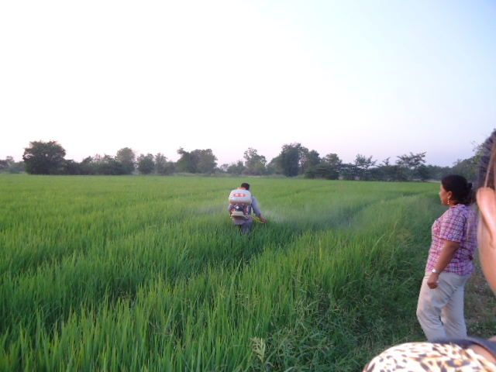  แนวนอน ขนาด 4.5x8.0 ซม.

